1. Stratégie de spécialisation, avoir une image d’expertise envers les clients

Image basé sur la RSE

Respect de l’animal et de l'être humain

A l’origine d’une labellisation

Marché alimentaire : modèle eco → créer des partenariats avec des coopératives

Stratégie de différenciation : pas sur une stratégie prix, mais plutôt sur l’idée de la bonne rémunération

1. Chaîne de valeur de Porter

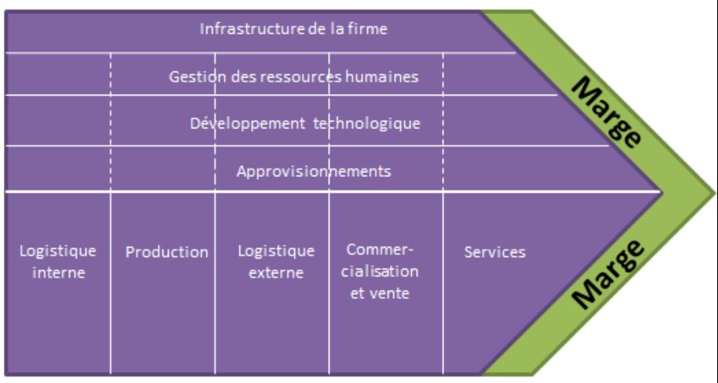

Permet de situer ou se trouve l’avantage concurrentiel et la faiblesse de l’entreprise

Océan Bleu car produit n’existant pas sur le marché

1. Mise en valeur de la RSE

Remunération a un prix correct

Les Consom'acteurs → acceptent de payer plus cher

chasse aux OGM

Les labels

Réhabituer le consommateurs a consommer des produits “non parfait”

1. Prix

Compétitivité Hors Prix

Prix magique

Promotion

Pub uniquement sur des médias spécialisés

Bouche à oreille

Place

Partout

Distribution intensive